１ はじめに
《第４分科会》 道徳教育

よりよく生きようとする意思や能力を育む道徳教育の実践
～「道徳の見える化」による道徳教育のさらなる充実に向けて～
熊谷市立三尻中学校 校長 田沼 良宣
「特別の教科 道徳」が全面実施となり、今年度で４年が経過しようとしている。文科省が実施した「令和３年度 道徳教育実施状況調査」によると、道徳教育を推進する上での課題として「学校の道徳教育の重点や推進すべき方向について教師間での共通理解や連携を図るための機会の確保」を選択した学校が最も多い結果となった。
この課題はまさに本校の課題でもある。そこで、熊谷市が推進する「道徳の見える化」と本校が昨年度まで研究を進めてきた人権教育の視点から、本校における道徳教育の重点や推進すべき方向について共通理解や連携を図りたいと考えた。

２ 熊谷市が推進する「道徳の見える化」
（１）「道徳の見える化」の考え方
道徳教育及び「特別の教科 道徳」（以下「道徳科」）では、子供たちがよりよく生きるための基盤となる道徳性を養います。本市では、道徳の授業における子供の心の変容の見える化はもとより、教育活動全般、実生活の中においても「道徳の見える化」、つまり、子供たちの道徳的実践が積極的な行為として習慣化し、まわりの友だちや家族はもちろん、地域の方々にも目に見えるようにします。
これが、熊谷市独自の「道徳の見える化」です。 （熊谷市教育委員会 令和４年３月）
宮澤章二 詩「行為の意味」
心の中は見えないので思いやりの気持ちをもっていても、思っているだけでは気持ちは相手には分かりません。行為に表すことが人の道であり、また、価値あることであり、そしてそれを教えることが道徳です。（同上）

（２）「道徳授業の振り返りシート」
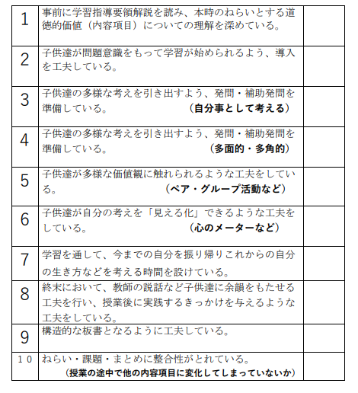

３ 本校の実践
（１）授業における「道徳の見える化」
① Metamoji による心のメーター活用
授業における「葛藤場面」を中心に、生徒一人一人の心の変容の見える化を行う。
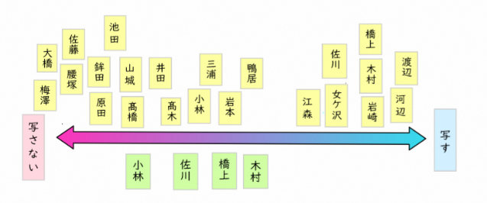

例）
自分の名前の付箋を動かして、話合いを行う前の自分の立場を見える化する。なぜその場所に動かしたのか、理由をワークシート等に記入後、タブレットや大型モニターにて共有し、意見の交流をする。意見交流後、考えが変化した生徒には違う色の付箋で再度記入させ、考えの見える化をする。また、考えが変わった理由も問うようにする。

②話合い活動での「ホワイトボード」の活用
個人やグループの考えをホワイトボードに書くことで、互いの考えを見える化する。そして、互いの考えを比較するなどして、「考え、議論する道徳」の実現をめざす。
・自主、自律、自由と責任
※「人権感覚育成プログラム」（第２集）活用
・相互理解、寛容
・よりよい学校生活、集団生活の充実
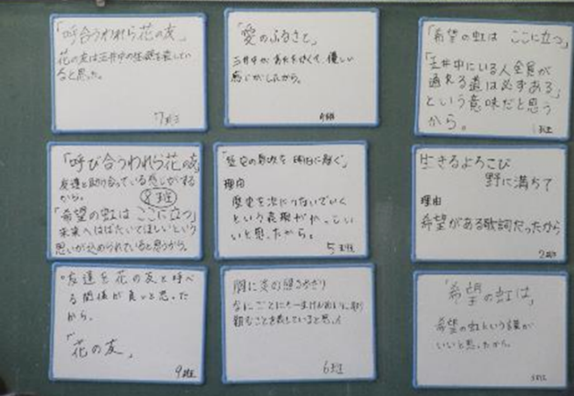

（２）実生活における「道徳の見える化」
①生徒会主体の「時・場・礼」の取組
生徒会主体で、よりよい学校生活を送るための行動目標「時を守り、場を清め、礼を正す」を全面改訂した。生徒の道徳的実践が積極的な取組として習慣化した一例である。
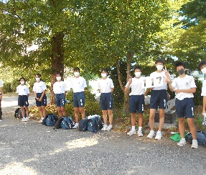
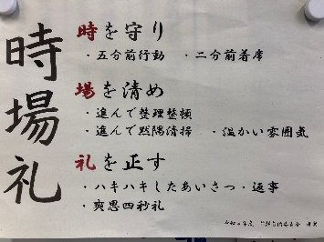

②「朝の黒板」の取組
毎朝、本校の各教室の黒板には、担任から生徒たちへのメッセージが書かれている。当日の日程・行事等に合わせた言葉の他に、生徒の道徳的実践の一端を捉え、認め、学級内に紹介する言葉（以下）が添えられている。
・重たい荷物運びありがとう！ ○○さん
・任命式での返事、態度 ○○さん
・お掃除NO.1！ ○班 廊下がピカピカ

（３）人権教育推進の柱である道徳授業の充実
①指導の重点化
本校では、令和２年度からの２年間、人権教育の研究「互いに認め合い共に生きる」を進めた。研究推進にあたり、道徳教育の充実を大きな柱の一つとして位置付け、以下の内容項目について重点化を図り、教材の共同研究や指導方法の検討などを重ねてきた。
②「三尻 令和論語」の活用
本校では生徒に読ませたい論語を編集した「三尻 令和論語」を作成し、生徒に配付している。今年度は、音読は実施していないものの、道徳の時間における教師の「説話」や教材として活用している。

（４）令和５年度に向けた検討
①ローテーション授業の実施
来年度に向けて「ローテーション授業の実施」を計画し、以下のメリットを活かせるよう、準備を進めている。
・教師の指導力向上
・生徒理解の深化、評価の信頼性
②「考え、議論する道徳」のさらなる充実
本校は研究主題「『総合的な学習の時間』を中核としたカリキュラムの工夫・改善」（授業時数弾力化モデル校事業）のもと、全ての学習の基盤となる言語能力の育成に重点をおいた研究を進めているところである。道徳科においては、多様な考え方を生かすための言語活動の充実を図っていく。

４ 成果と課題
（１）成果
・昨年度までの財産（人権教育）の継続発展
・心の変容の見える化に焦点にした授業改善
→ 道徳教育の重点・方向性等の共通理解
（２）課題
・道徳授業での、一人一台端末の効果的活用
・生徒の学習状況、成長の様子を捉えた評価

